Conferencia Mundial de Radiocomunicaciones (CMR-15)  Ginebra, 2-27 de noviembre de 2015 |  | 
UNIÓN INTERNACIONAL DE TELECOMUNICACIONES
SESIÓN PLENARIA | Addéndum 1 al  Documento 4(Add.1)-S
SESIÓN PLENARIA | 29 de septiembre de 2015
SESIÓN PLENARIA | Original: inglés
Director de la Oficina de Radiocomunicaciones
informe del DIRECTOR sobre las actividades
del sector de Radiocomunicaciones
partE 1
Actividades del sector de radiocomunicaciones
en el periodo COMPRENDIDO entre la cmr-12 y la cmr-15
Información adicional de interés para la Parte 1 del Informe del Director

1 Resolución 49 (Rev.CMR-12) – Debida diligencia
En el § 2.5.5.1 del Documento CMR15/4(Add.1) se proponen posibles mejoras de la Resolución 49, entre ellas:
– La presentación de la información de debida diligencia en los [30] días siguientes tras la puesta en servicio o la reanudación de la explotación de asignaciones de frecuencias en una red de satélite (ello permitiría una asociación más sencilla de un satélite real/fecha de lanzamiento (cuando proceda) con la posición orbital en la que se ponen en servicio las asignaciones).
– Un requerimiento formal para renovar la información si tiene lugar algún cambio (requisito que también debe vincularse a la suspensión con arreglo al número 11.49).

Puede que la CMR-15 desee seguir generalizando, simplificando y racionalizando los procedimientos para la inscripción de redes de satélites refundiendo los requisitos de información de debida diligencia en virtud de la Resolución 49 con los datos de notificación en, por ejemplo, el Apéndice 4 del Reglamento de Radiocomunicaciones.
En el Anexo 1 se presenta un ejemplo de los proyectos de texto sobre la actualización de la Resolución 49 para que la Conferencia pueda tomarlos en consideración.

2 Actividades relativas al final del periodo de transición de la radiodifusión analógica a la digital establecida por el Acuerdo Regional GE06
En la sección 3.5 del Documento CMR15/4(Add.1) se describen las medidas llevadas a cabo por la Oficina y las administraciones en relación con el final del periodo de transición de la radiodifusión analógica a la digital, cuyo periodo de transición pertinente terminó el 17 de junio de 2015.
En dicha sección también se señala que la BR inició consultas con las administraciones competentes en relación con las asignaciones a las estaciones de radiodifusión analógica inscritas en el Registro Internacional en la zona de planificación y las bandas sujetas al Acuerdo GE06.
La Oficina desea informar que, al 17 de junio de 2015, en el Registro Internacional figuraban 43 884 asignaciones de radiodifusión analógica en la zona de planificación y las bandas sujetas al Acuerdo GE06 de 79 administraciones. Tras varias consultas con las administraciones pertinentes, se adoptaron las siguientes medidas:
– se mantuvieron en el Registro Internacional 27 121 asignaciones a 57 administraciones, previa petición de las administraciones encargadas, con una conclusión reglamentaria favorable y conformidad no favorable con respecto a las conclusiones del plan a condición de que no produzcan interferencia inaceptable a ninguna estación que funcione en virtud de lo establecido en el Acuerdo GE06, ni pidan protección frente a las mismas;
– se suprimieron del Registro Internacional 16 763 asignaciones de 27 administraciones

3 Implementación de la Resolución 755 (CMR-12) relativa a los servicios terrenales
En la sección 3.6.8 del Documento CMR 15/4(Add.1) se describen las medidas destinadas a armonizar las asignaciones de frecuencias a las estaciones de los servicios fijo y móvil en la banda 21,4-22 GHz inscritas en el Registro Internacional con arreglo al límite de dfp especificado en el número 5.530A, a tenor de la Resolución 755 (CMR-12). En el momento de la elaboración de la Parte 1 del Informe del Director proseguían las consultas pertinentes con las administraciones competentes.
En relación con dicha actividad, se examinaron 9 128 asignaciones de frecuencias inscritas en nombre de 15 administraciones. Tras consultar con las administraciones competentes, la Oficina adoptó las medidas siguientes en relación con dichas asignaciones:
– se mantuvieron en el Registro Internacional 8 719 asignaciones de frecuencias de 5 administraciones que cumplían el límite de dfp con una conclusión reglamentaria favorable;
– se mantuvieron en el Registro Internacional 332 asignaciones de frecuencia de 7 administraciones que no proporcionaron ninguna declaración en relación con la conformidad con el límite de dfp especificado en el número 5.530A o pidieron que se mantuvieran sus asignaciones no conformes, con conclusión reglamentaria no favorable en virtud de las condiciones del número 8.5 del RR a efectos informativos;
– se suprimieron 77 asignaciones de frecuencias de 4 administraciones a petición de las administraciones competentes.
Al 17 de septiembre habían concluido las actividades de implementación de la Resolución 755 (CMR-12) en relación con los servicios terrenales.

4 Resolución 74 (Rev.CMR.03)
En la sección 4.3 del Documento CMR15/4(Add.1) se describen las actividades llevadas a cabo por las Comisiones de Estudio del UIT-R en el marco de los preparativos de la CMR-15. Asimismo, durante el periodo de estudios 2012-2015, la Comisión de Estudio 7 elaboró un informe relativo a la protección de las estaciones terrenas del SIE frente a las estación de aeronave en la banda de 2 200-2 290 MHz, que posteriormente se aprobó como el Informe UIT-R SA.2276-0. En dicho Informe se proporcionan las distancias de separación entre las estaciones de aeronave y varias estaciones terrenas del SIE en función de la altitud de las aeronaves para proteger a las estaciones terrenas del SIE. Los resultados demuestran que la actual distancia de coordinación predeterminada de 500 km que figura en el Cuadro 10/Anexo 7/Apéndice 7 del Reglamento de Radiocomunicaciones no es suficiente para proteger las estaciones terrenas del SIE, y que dicha protección requiere una distancia de 880 km. Sobre la base de ese informe, el UIT-R aprobó la nueva Recomendación UIT-R SA.2078-0, en virtud de la cual se propone la utilización de 880 km como distancia de coordinación entre las estaciones terrenas del SIE y las estaciones de aeronave.
De conformidad con el resuelve 1 de la Resolución 74 (Rev.CMR-03), este asunto se señala a la atención de la Asamblea de Radiocomunicaciones de 2015;
De conformidad con el resuelve 2 de la Resolución 74 (Rev.CMR-03), si la Asamblea de Radiocomunicaciones de 2015 confirma las mejoras presentadas por el UIT-R de los métodos mencionados en el considerando d) para la determinación de la zona de coordinación de una estación terrena y/o de los valores de los parámetros técnicos de coordinación, se informará de este asunto a la CMR-15 en una versión actualizada del Informe del Director.
En tal caso, de conformidad con el invita 1 de la Resolución 74 (Rev.CMR-03), se instaría a la CMR-15 a que examinara la revisión del Apéndice 7, habida cuenta de la recomendación de la Asamblea de Radiocomunicaciones de 2015.

5 Seminarios Regionales de Radiocomunicaciones (SRR)
En la sección 6.2.2 del Documento CMR15/4(Add.1) se describe la puesta en marcha de los Seminarios Regionales de Radiocomunicaciones durante el periodo 2012-2015.
El número de participantes/administraciones que asistieron al SRR Américas (última fila del Cuadro 6.2.2-1) fue de 73/13, como se muestra a continuación:
CUADRO 6.2.2-1
Seminarios Regionales de Radiocomunicaciones de la UIT (2013-2015)
Fecha | SRR | Lugar | Anfitrión | Cooperación | Asuntos especiales del foro | Idiomas | Participantes/  administraciones
…….
27-31 de julio de 2015 | SRR-15-Americas | San Salvador, El Salvador | Superintendencia General de Electricidad y Telecomunicaciones de El Salvador (SIGET) | COMTELCA Oficina de área de la UIT para América Central | CMR15: Desafíos y oportunidades para la región  Registro de la banda C  Regulación de dispositivos sin licencia | S | 73/13
En el siguiente diagrama de sectores se muestra el número de países que asistieron a los SMR y/o SRR en el periodo 2012-2015:
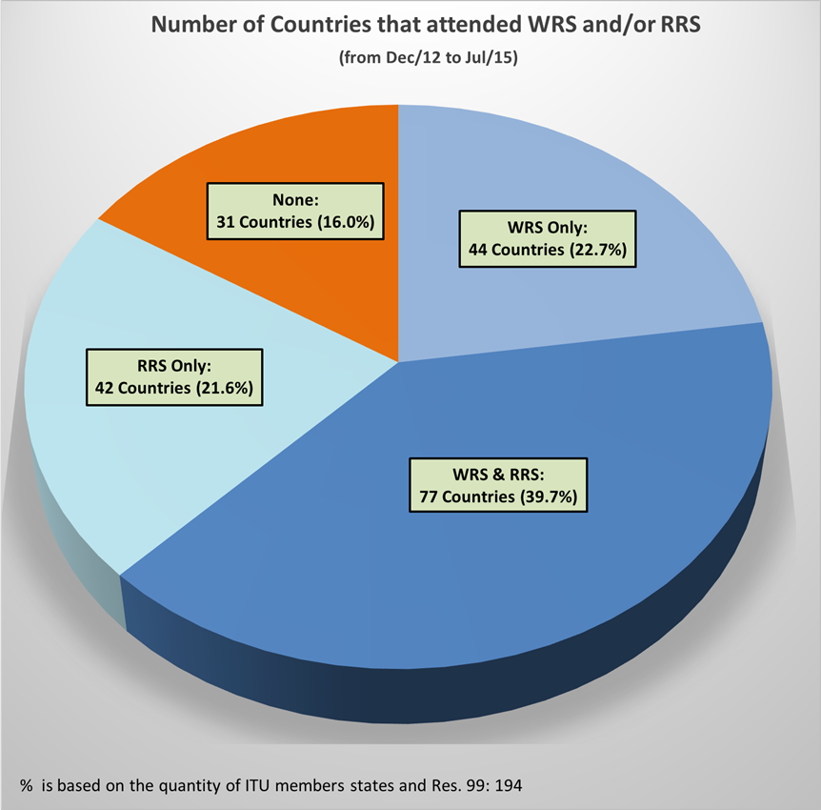
El valor porcentual se basa en el número de Estados Miembros de la UIT y la Res. 99: 194
Sólo SRR:
44 países (22,7%)
SMR y SRR:
77 países (39,7%)

Sólo SRR:
42 países (21,6%)

Ninguno:
31 países (16,0%)
Número de países que asistieron a los SMR y/o SRR
(de dic./12 a jul./15)

ANEXO
MOD RESOLUCIÓN 491 (Rev.CMR-15)
Debida diligencia administrativa aplicable a ciertos servicios
de radiocomunicaciones por satélite
La Conferencia Mundial de Radiocomunicaciones (Ginebra, 2012),
considerando
a) que, en su Resolución 18, la Conferencia de Plenipotenciarios (Kyoto, 1994) encargó al Director de la Oficina de Radiocomunicaciones que iniciara el examen de algunos aspectos importantes relativos a la coordinación internacional de redes de satélites y que presentara un informe preliminar a la CMR-95 y un Informe Final a la CMR-97;
b) que el Director de la Oficina de Radiocomunicaciones presentó un informe muy completo a la CMR-97, que incluía varias Recomendaciones que se habían de examinar cuanto antes e identificaba temas que requerían un mayor estudio;
c) que una de las recomendaciones del informe del Director a la CMR-97 era que debía adoptarse la debida diligencia administrativa a fin de remediar el problema de la reserva de recursos de órbita y espectro sin utilización efectiva;
d) que puede ser necesario adquirir experiencia en la aplicación de los procedimientos de debida diligencia administrativa adoptados por la CMR-97, y que pueden necesitarse varios años para ver si las medidas de debida diligencia administrativa producen resultados satisfactorios;
e) que quizá deban estudiarse cuidadosamente nuevos enfoques reglamentarios con el fin de evitar efectos adversos sobre las redes que ya están pasando por las diferentes fases de los procedimientos;
f) que el Artículo 44 de la Constitución establece los principios básicos de la utilización del espectro radioeléctrico y la órbita de los satélites geoestacionarios, así como de otras órbitas, teniendo en cuenta las necesidades de los países en desarrollo,
considerando además
g) que la CMR-97 decidió reducir el plazo reglamentario de puesta en servicio de una red de satélites;
h) que la CMR-2000 examinó los resultados de la aplicación de los procedimientos de debida diligencia administrativa y preparó un informe para la Conferencia de Plenipotenciarios de 2002, en respuesta a la Resolución 85 (Minneápolis, 1998) de la Conferencia de Plenipotenciarios,
resuelve
que el procedimiento de debida diligencia administrativa descrito en el Anexo 1 a la presente Resolución se aplique a partir del 22 de noviembre de 1997 a una red o sistema de satélites de los servicios fijo por satélite, móvil por satélite o de radiodifusión por satélite respecto de los cuales la Oficina haya recibido después del 22 de noviembre de 1997 información para la publicación anticipada de acuerdo con el número 9.2B, una solicitud de modificación del Plan de la Región 2 con arreglo al § 4.2.1 b) del Artículo 4 de los Apéndices 30 y 30A que entrañen la adición de nuevas frecuencias o posiciones orbitales, una solicitud de modificación del Plan de la Región 2 a tenor del § 4.2.1 a) del Artículo 4 de los Apéndices 30 y 30A que amplíe la zona de servicio a otro país o países, además de la zona de servicio existente, una solicitud de utilizaciones adicionales en las Regiones 1 y 3 con arreglo al § 4.1 del Artículo 4 de los Apéndices 30 y 30A, o la información con arreglo a las disposiciones suplementarias aplicables a los usos adicionales en las bandas planificadas, según se define en el Artículo 2 del Apéndice 30B (Sección III del Artículo 6), o una notificación con arreglo al Artículo 6 del Apéndice 30B (Rev.CMR-07) recibida a partir del 17 de noviembre de 2007 inclusive, con excepción de las notificaciones de los nuevos Estados Miembros que tratan de obtener sus respectivas adjudicaciones nacionales2 para su inscripción en el Plan del Apéndice 30B,
[

]
Motivos: Supresión de los resuelves desfasados que ya se han implementado.
resuelve además
que los procedimientos descritos en esta Resolución son adicionales a las disposiciones de los Artículos 9 u 11 del Reglamento de Radiocomunicaciones o los Apéndices 30, 30A o 30B, según proceda, y que, en particular, no afectan a la necesidad de coordinación estipulada en dichas disposiciones (Apéndices 30, 30A) con respecto a la ampliación de la zona de servicio a otro país o países, además de la zona de servicio existente,
encarga al Director de la Oficina de Radiocomunicaciones
que informe a las futuras Conferencias Mundiales de Radiocomunicaciones competentes de los resultados de la aplicación del procedimiento de debida diligencia administrativa.
ANEXO 1 A LA RESOLUCIÓN 49 (Rev.CMR-12)
1 Todas las redes de satélites y sistemas de satélites de los servicios fijo por satélite, móvil por satélite y de radiodifusión por satélite con asignaciones de frecuencia sujetas a coordinación en virtud de los números 9.7, 9.11, 9.12, 9.12A y 9.13 y de la Resolución 33 (Rev.CMR-03), estarán sometidos a estos procedimientos.
2 Toda solicitud de modificación del Plan de la Región 2 con arreglo al Artículo 4 de los Apéndices 30 y 30A que entrañe la adición de nuevas frecuencias o posiciones orbitales o modificaciones del Plan de la Región 2 con arreglo a las disposiciones pertinentes del Artículo 4 de los Apéndices 30 y 30A, que amplíen la zona de servicio a otro país o a otros países, además de la zona de servicio existente o solicitud de utilizaciones adicionales en las Regiones 1 y 3 con arreglo a las disposiciones pertinentes del Artículo 4 de los Apéndices 30 y 30A, estará sujeta a estos procedimientos.
3 Toda información presentada con arreglo al Artículo 6 del Apéndice 30B (Rev.CMR-07), con excepción de las notificaciones de los nuevos Estados Miembros que tratan de obtener sus respectivas adjudicaciones nacionales3 para su inscripción en el Plan del Apéndice 30B, estará sujeta a estos procedimientos.
4 La administración que solicite la coordinación para una red de satélites con arreglo al § 1 anterior enviará a la Oficina en un plazo de [30] días tras la fecha de notificación de la entrada en servicio con arreglo al número 11.44, o la fecha en la que vuelve a entrar en servicio la asignación inscrita con arreglo al número 11.49, según proceda, la información de debida diligencia relacionada con la identidad de la red de satélites, el fabricante del vehículo espacial y el proveedor de los servicios de lanzamiento según se especifica en el Anexo 2 a la presente Resolución.
5 La administración que solicite una modificación del Plan de la Región 2 o utilizaciones adicionales en las Regiones 1 y 3 en los Apéndices 30 y 30A con arreglo al anterior § 2 enviará a la Oficina en un plazo de [30] días tras el final del plazo establecido como límite para la puesta en servicio de conformidad con las disposiciones pertinentes del Artículo 4 del Apéndice 30 y las disposiciones pertinentes del Artículo 4 del Apéndice 30A, la información de debida diligencia relacionada con la identidad de la red de satélites, el fabricante del vehículo espacial y el proveedor de los servicios de lanzamiento, según se especifica en el Anexo 2 a la presente Resolución.
6 La administración que aplique el Artículo 6 del Apéndice 30B (Rev.CMR-07) con arreglo al anterior § 3, enviará a la Oficina, en un plazo de [30] días después de que termine el plazo establecido como límite para la puesta en servicio en el § 6.1 de dicho Artículo, la información de debida diligencia relativa a la identidad de la red de satélites, el fabricante del vehículo espacial y el proveedor de los servicios de lanzamiento según se especifica en el Anexo 2 a la presente Resolución.
7 La información que se ha de presentar conforme a los § 4, 5 ó 6 anteriores estará firmada por un funcionario autorizado de la administración notificante o de una administración que actúe en nombre de un grupo de administraciones designadas.
8 Al recibir la información de debida diligencia conforme a los § 4, 5 ó 6 anteriores, la Oficina la examinará sin demora para comprobar que no falta ningún dato. Si la información está completa, la Oficina la publicará íntegramente en una Sección Especial de la BR IFIC, en el plazo de 30 días.
9 Si la información no estuviese completa, la Oficina solicitará inmediatamente a la administración que presente los datos que faltan. En todos los casos, la Oficina deberá recibir la totalidad de la información de debida diligencia dentro del plazo indicado en los § 4, 5 ó 6 anteriores, según el caso, en relación con la fecha de puesta en servicio de la red de satélites.
10 Seis meses antes de que se cumpla el plazo indicado en los § 4, 5 ó 6 anteriores la Oficina le enviará un recordatorio a la administración responsable.
11 Si la Oficina no recibe la información completa de debida diligencia dentro de los plazos especificados en la presente Resolución, la Oficina suprimirá las redes contempladas en los anteriores § 1, 2 ó 3. La Oficina suprimirá la inscripción provisional en el Registro tras informar a la administración interesada y publicará esta información en la BR IFIC.
Con respecto a la solicitud de modificación del Plan de la Región 2 o de utilizaciones adicionales en las Regiones 1 y 3 en los Apéndices 30 y 30A con arreglo al § 2 anterior, la modificación caducará si la información de debida diligencia no se somete de conformidad con lo dispuesto en la presente Resolución.
Con respecto a la solicitud de aplicación del Artículo 6 del Apéndice 30B (Rev.CMR-07) con arreglo al § 3 anterior, la red se suprimirá también de la Lista del Apéndice 30B. En el caso de una adjudicación en el marco del Apéndice 30B que se haya convertido en una asignación, dicha asignación se volverá a inscribir en el Plan, de conformidad con el § 6.33 c) del Artículo 6 del Apéndice 30B (Rev.CMR-07).
12
La información presentada conforme a los § 4, 5 ó 6 anteriores se actualizará y presentará nuevamente a la Oficina por la administración notificante a más tardar [3 meses] después del comienzo, o la continuación, según proceda, de la utilización de las asignaciones de frecuencias, o después del final de la vida útil o la reubicación del vehículo espacial asociado a las presentaciones en virtud de los § 4, 5 ó 6 anteriores, según proceda. En relación con las redes de satélite para las que la información presentada conforme a los § 4, 5 ó 6 haya sido recibida por la Oficina al [27 de noviembre de 2015], la administración competente presentará a la Oficina un documento de confirmación o actualización de la información sobre debida diligencia de conformidad con el Anexo 2 a la presente Resolución, a más tardar el [27 de marzo de 2016].
Motivos: Actualización obligatoria de la información sobre debida diligencia, según se precise.
13 Si una administración ha aplicado completamente el procedimiento de la debida diligencia pero no ha completado la coordinación, ello no impedirá la aplicación del número 11.41 por dicha administración.
ANEXO 2 A LA RESOLUCIÓN 49 (Rev.CMR-07)

A Identidad de la red de satélites
a) Identidad de la red de satélites
b) Nombre de la administración
c) Símbolo de país
d) Referencia a la información para la publicación anticipada o a la solicitud de modificación del Plan de la Región 2 o de utilizaciones adicionales en las Regiones 1 y 3 de conformidad con los Apéndices 30 y 30A; o referencia a la información tramitada de conformidad con el Artículo 6 del Apéndice 30B (Rev.CMR-07)
e) Referencia a la solicitud de coordinación (no aplicable a los Apéndices 30, 30A y 30B)
f) Banda(s) de frecuencias
g) Nombre del operador
h) Nombre del satélite
i) Características orbitales.

B Fabricante del vehículo espacial*
a) Nombre del fabricante del vehículo espacial
b) Fecha de ejecución del contrato
c) Programa contractual de entrega
d) Número de satélites adquiridos.

C Proveedor del servicio de lanzamiento
a) Nombre del proveedor del vehículo de lanzamiento
b) Fecha de ejecución del contrato
c) Fecha de lanzamiento o de entrega en órbita
d) Nombre del vehículo de lanzamiento
e) Nombre y ubicación de la plataforma de lanzamiento.

______________

1 Esta Resolución no es de aplicación para las redes o sistemas de satélites del servicio de radiodifusión por satélite en las bandas 21,4-22 GHz en las Regiones 1 y 3.
2 Véase el § 2.3 del Apéndice 30B (Rev.CMR-07).
3 Véase el § 2.3 del Apéndice 30B (Rev.CMR-07).
* NOTA – Cuando el contrato prevea la adquisición de más de un satélite, se presentará la información pertinente para cada satélite.

